7класс ЗАКРЫТЫЕ ЗАДАНИЯ 1вариант

№ | Содержание задания | Варианты ответов
1 | Определите вид музыки | А.композиторская  Б.народная  В.композиторская в народном духе
2 | Определите музыкальный жанр | А.вокальное произведение  Б.инструментальная пьеса  В.симфоническое произведение
3 | Определите тембр голоса | А.баритон  Б.бас  В.тенор
4 | Назовите инструмент, не входящий в состав симфонического оркестра | А.арфа  Б.валторна  В.колокола  Г.саксофон
5 | Музыкальное произведение свободной формы из нескольких контрастных частей, основанное на народных мотивах | А.вокализ  Б.рапсодия  В.увертюра
6 | Выберите образ, соответствующий музыке | А.образ борьбы  Б.образ воспоминания  В.образ нежности
7 | Определите композитора | А. Ф.Шопен  Б. И.Штраус  В. П.И.Чайковский
8 | Что главное в этой музыке? | А.динамика  Б.ритм  В.тембр
9 | Назовите главный жанр в творчестве Ф.Шуберта | А.балет  Б.песня  В.опера
10 | Определите форму музыкального произведения | А.вариации  Б.одночастная  В.трёхчастная
11 | По ритмическому рисунку определите «Болеро» М.Равеля | 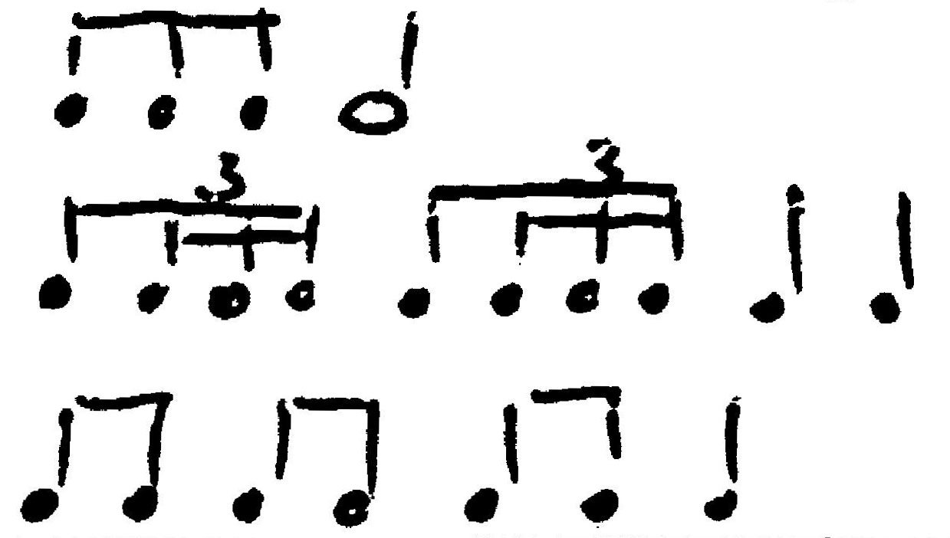  А.  Б.  В.
12 | Оркестровое вступление к опере, балету, музыкальному спектаклю | А.баллада  Б.серенада  В.увертюра
13 | Определите музыкальный жанр | А.вокальная музыка  Б.инструментальная музыка  В.симфоническая музыка
14 | Выделите слово, передающее характер интонации героини | А.грустные  Б.призывные  В.нежные
15 | Что изображает музыка | А.пение птиц  Б.шум моря  В.скачка коня
16 | Определите характер музыки | А.безмятежный, спокойный  Б.радостный, восторженный  В.трагический, взволнованный

7класс ЗАКРЫТЫЕ ЗАДАНИЯ 2вариант

№ | Содержание задания | Варианты ответов
1 | Определите тип хора | А.женский  Б.мужской  В.детский  Г.смешанный
2 | Определите музыкальный образ | А.героический образ  Б.образ радости  В.образ одиночества
3 | Определите жанр произведения | А.вокальный  Б.инструментальный  В.симфонический
4 | Назовите инструмент, не входящий в состав оркестра русских народных инструментов | А.жалейка  Б.гитара  В.гусли  Г.тромбон
5 | Французский эстрадный певец | А.бард  Б.менестрель  В.шансонье
6 | Определите музыкальный жанр | А.вокальное произведение  Б.инструментальная пьеса  В.симфоническое произведение
7 | Определите музыкальный образ произведения | А.героический  Б.драматический  В.лирический
8 | Какой элемент музыкальной речи остаётся неизменным? | А.динамика  Б.ритм  В.тембр
9 | В каком жанре не сочинял музыку Ф.Шопен? | А.вальс  Б.опера  В.полонез
10 | Определите композитора | А. Л.Бетховен  Б. Ф.Лист  В. Ф.Шопен
11 | По ритмическому рисунку определите симфонию №5 Л.Бетховена | 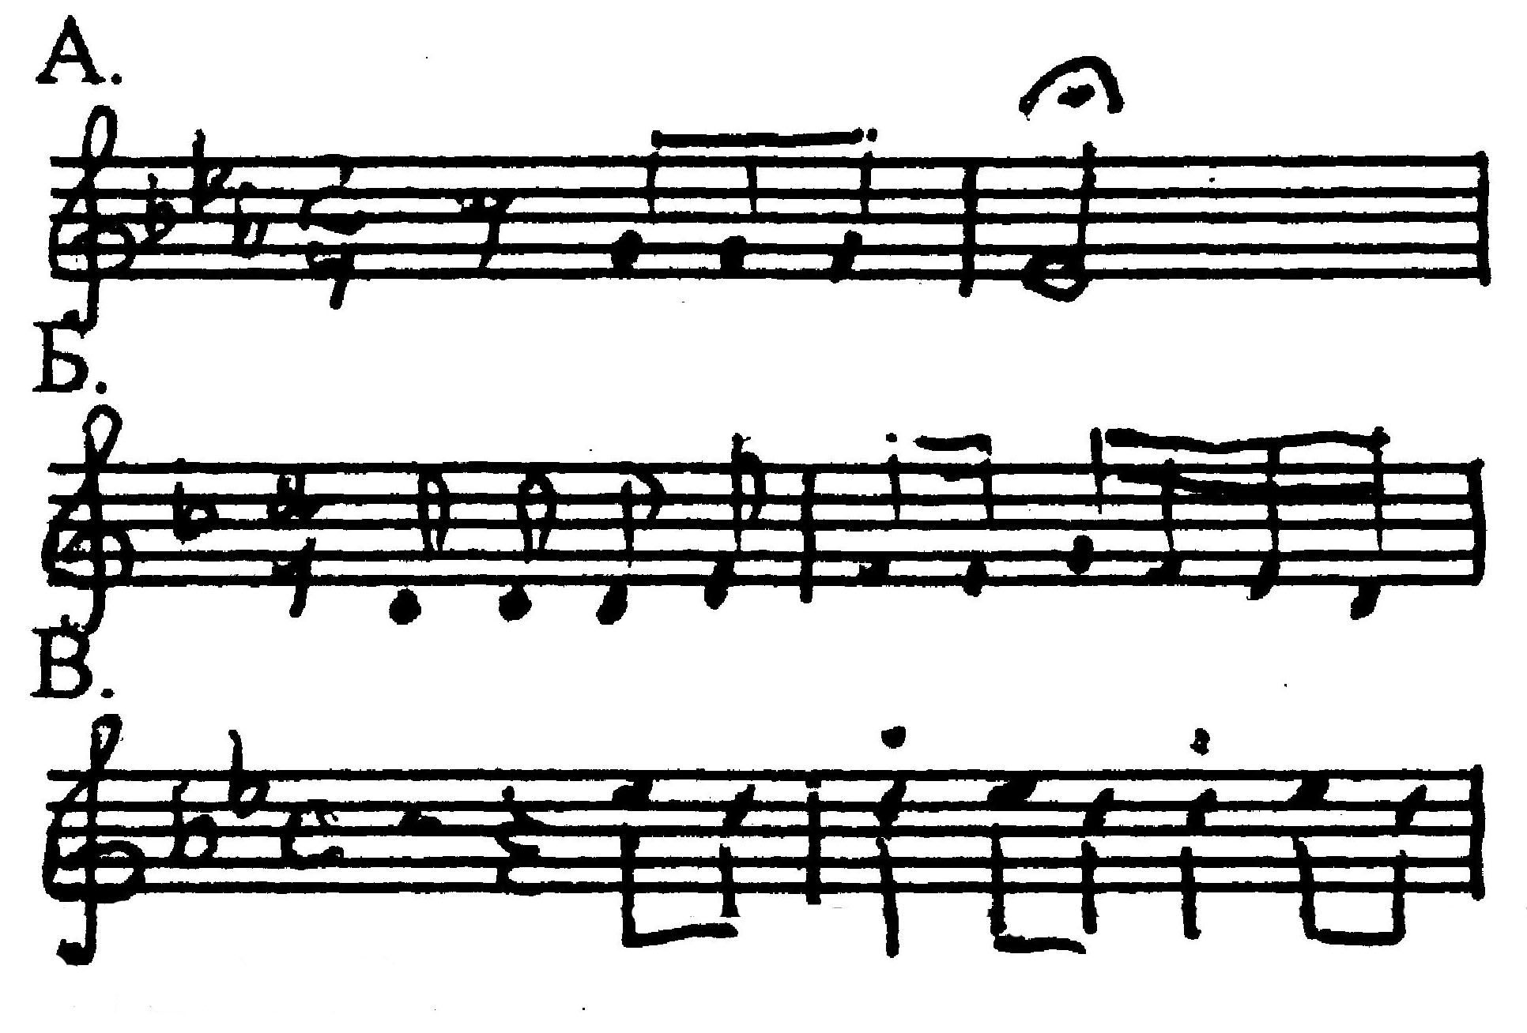
12 | Произведение крупной формы для солирующего инструмента и оркестра | А.рапсодия  Б.сюита  В.концерт
13 | Как называется эта симфония? | А. «Героическая»  Б. «Ленинградская»  В. «Патетическая»
14 | На сюжет какого произведения И.В.Гёте Бетховен написал эту музыку? | А. «Горные вершины»  Б. «Лесной царь»  В. «Эгмонт»
15 | Что выражает музыка? | А.раздумье  Б.радость  В.тревогу
16 | Что изображает музыка? | А.шелест листвы  Б.бегущие воды  В.скачку коня
7класс ОТКРЫТЫЕ ЗАДАНИЯ 1вариант
Выполни задания на чистом листе. Пиши кратко и логично.

17 | Назовите композитора, на творчество которого оказала влияние Великая французская революция.
18 | Продолжи список фортепьянных жанров, в которых работал Ф.Шопен: баллада, мазурка…
19 | Назови 5 известных тебе симфоний.
20 | Определите композитора по стилю.
21 | Определите автора, название, тембр голоса главного героя и инструмент, на котором он играет.
22 | Назовите 3-х композиторов, которые были выдающимися пианистами.

7класс ОТКРЫТЫЕ ЗАДАНИЯ 2вариант
Выполни задания на чистом листе. Пиши кратко и логично.

17 | Какой композитор писал музыку в полифоническом стиле?
18 | Назовите композиторов, сочинявших вальсы.
19 | Назови 5 известных тебе опер.
20 | Определи стиль и форму музыки.
21 | Определите автора, название произведения, тип хора, инструмент, придающий музыке призывное звучание.
22 | Назовите 3-х зарубежных композиторов–романтиков.

СПИСОК ИСПОЛЬЗУЕМЫХ МУЗЫКАЛЬНЫХ ПРОИЗВЕДЕНИЙ.

- Русская народная песня «Милый мой хоровод» в исп. женского хора (з.1).
- А.Скрябин. Прелюдия (з.2).
- С.В.Рахманинов. «Островок» (з.3).
- Л.Бетховен. Увертюра «Эгмонт» (з.6).
- Ф.Шопен. Вальс ля минор, №7 (з.7).
- М.Равель. «Болеро» (з.8).
- Ф.Шопен. Вальс «Минутка» (з.10).
- Д.Д.Шостакович. Симфония №7, 1часть, эпизод нашествия (з.13).
- Л.Бетховен. Песня Клерхен (з.14).
- Ф.Шуберт. «Лесной царь» (з.15).
- С.В.Рахманинов. «Весенние воды» (з.16).
- И.С.Бах. Органная фуга соль минор (з.20).
Видеофрагменты:
1.Н.А.Римский-Корсаков. Опера «Садко». Ария Садко «Заиграйте, мои гусельки» (з.21, 1вариант).
2.С.С.Прокофьев. Отрывок из музыки к кинофильму «Александр Невский», хор «Вставайте, люди русские» (з.21, 2вариант).

КОДЫ ОТВЕТОВ ЗАКРЫТЫХ ЗАДАНИЙ.
1 вариант
№ | 1 | 2 | 3 | 4 | 5 | 6 | 7 | 8 | 9 | 10 | 11 | 12 | 13 | 14 | 15 | 16
ответ | Б | Б | В | Г | Б | А | А | Б | Б | В | Б | В | В | Б | В | Б

2 вариант
№ | 1 | 2 | 3 | 4 | 5 | 6 | 7 | 8 | 9 | 10 | 11 | 12 | 13 | 14 | 15 | 16
ответ | А | В | А | Г | В | В | В | Б | Б | В | В | В | Б | В | В | В

7КЛАСС ИНСТРУКЦИЯ ПО ПРОВЕРКЕ ОТКРЫТЫХ ЗАДАНИЙ.
1 вариант
№№ | Модель ответа | Баллы
17  5б. | Людвиг  Ван  Бетховен  Безошибочное написание | 1б.  1б.  2б.  1б.
18  8б. | вальс  полонез  этюд  прелюдия | 2б.  2б.  2б.  2б.
19  10б. | Бетховен  Симфония №5  Шостакович  Симфония №7  Чайковский  Симфония №6  Симфония №4  Моцарт  Симфония №40 | 2б.  2б  2б.  2б.  2б.
20  2б. | И.С.Бах | 2б.
21  7б. | Николай  Андреевич  Римский-Корсаков  Опера  Садко  тенор  гусли | 1б.  1б.  1б.  1б.  1б.  1б.  1б.
22  7б. | Фридерик  Шопен  Ференц  Лист  Сергей  Рахманинов  за другие имена | 1б.  1б.  1б.  1б.  1б.  1б.  1б.

7КЛАСС ИНСТРУКЦИЯ ПО ПРОВЕРКЕ ОТКРЫТЫХ ЗАДАНИЙ.
2 вариант
№№ | Модель ответа | Баллы
17  5б. | Иоганн  Себастьян  Бах  Безошибочное написание | 1б.  1б.  2б.  1б.
18  8б. | Фридерик  Шопен  Роберт  Шуман  Пётр Ильич  Чайковский  Иоганн  Штраус | 1б.  1б.  1б.  1б.  1б.  1б.  1б.  1б.
19  10б. | Глинка  Иван Сусанин  Глинка  Руслан и Людмила  Римский-Корсаков  Садко  Римский-Корсаков  Снегурочка  Бизе  Кармен  Возможны варианты | 1б.  1б.  1б  1б.  1б.  1б.  1б.  1б.  1б.  1б.
20  2б. | Фуга, полифония | 2б.
21  7б. | Сергей Сергеевич Прокофьев  Музыка к кинофильму  «Александр Невский»  хор «Вставайте, люди русские»  смешанный  колокола | 1б., 1б.  1б.  1б.  1б.  1б.  1б.
22  7б. | Роберт  Шуман  Фридерик  Шопен  Франц  Шуберт  Возможны варианты | 1б.  1б.  1б.  1б.  1б.  1б.  1б.

